CUADROS DE BONOS EN DOLARES – 3/5/2021

BONOS EN DOLARES COTIZADOS EN PESOS
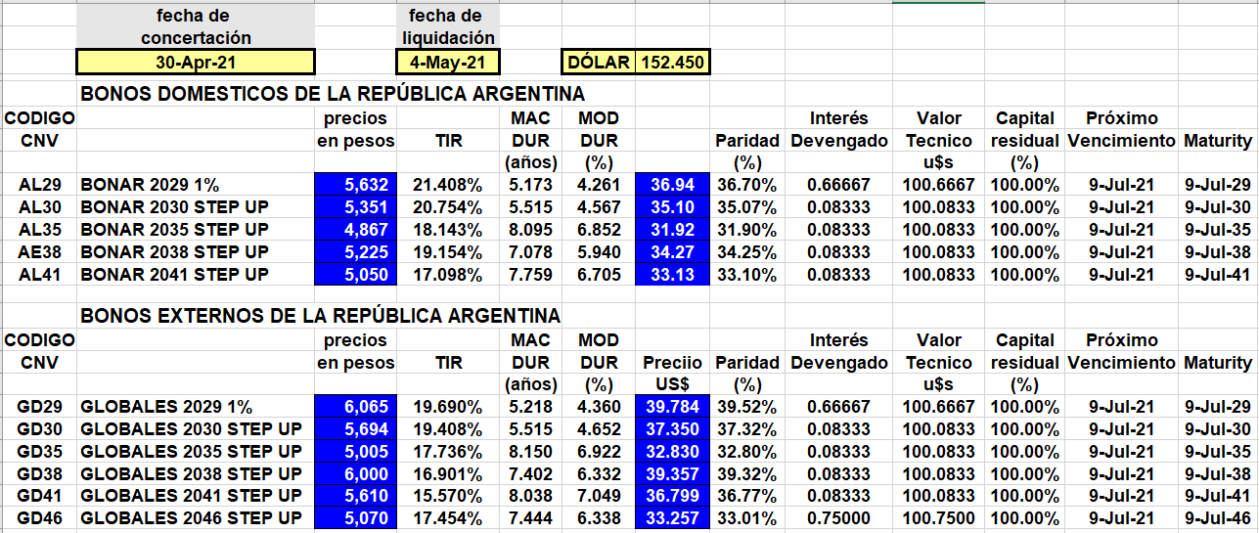

BONOS EN DOLARES COTIZADOS EN DOLARES
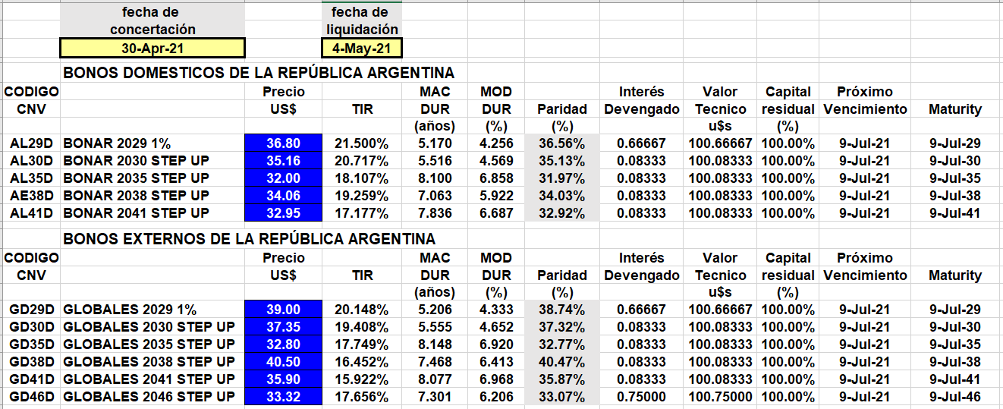

BONOS DOLLAR-LINKED
